

Коллекция медицинских журналов Lippincott Williams & Wilkins

Источник: издательство Lippincott Williams & Wilkins (LWW)
Язык: английский
Количество: 286 журналов
Доступ: через платформу OvidSP компании Ovid Technologies - эксклюзивного провайдера электронной коллекции журналов, изданных «Lippincott Williams & Wilkins» (LWW).
Уникальная коллекция медицинских журналов авторитетного международного издательства с 200 летней историей «Lippincott Williams & Wilkins» (LWW); доступны только на платформе OvidSP от компании Ovid Technologies.
Ovid Technologies - подразделение корпорации Wolters Kluwer Health, одного из общепризнанных мировых лидеров в области предоставления доступа к электронной информации по медицине, здравоохранению, фармакологии, психиатрии, неврологии.
В коллекции Lippincott Williams & Wilkins Total Access Collection – более 280 журналов по различным отраслям медицины и здравоохранения с высочайшим Impact фактором:

- клиническая медицина
- общие вопросы медицинской практики
- анестезиология
- аллергология
- дерматология
- кардиология
- иммунология
- гастроэнтерология
- пульмонология
- неврология
- неотложная помощь
- акушерство и гинекология
- ревматология
- медицинская генетика
- онкология
- психиатрия
- радиология
- хирургия
- науки о жизни
- социология и психология
- уход за больными
- физиология
- медицинская техника
- нефрология

- подписка на журналы LWW поможет медицинским работникам найти ответ и принять
решение в процессе лечения пациентов, поставить точный диагноз, помочь в научном
исследовании;
- простая и понятная навигация, современный интерфейс;
- уникальное научное содержание;
- максимально точный результат поиска благодаря техническим возможностям поисковой
платформы OVID;
- простой и расширенный поиск; поиск по теме (предметным рубрикам, ключевым словам), фамилии автора, заглавию статьи, названию источника, персоналиям (фамилии лица, которому посвящена статья), учреждению, в котором работает автор; поиск по цитатам; сохранение истории поиска;
- одновременный доступ к текущей информации и архивам (в среднем 5 лет);
- полный доступ к оглавлениям в каждом журнале;
- автоматическое информирование о поступлении новых статей по теме Вашего исследования.

Журналы LWW на платформе Ovid - это 13 миллионов пользователей во всем мире - академические, медицинские, университетские библиотеки, военно-медицинские школы, больницы, исследователи и студенты, практикующие врачи, ищущие срочные и точные ответы на важные вопросы, которые помогают при научных изысканиях, в образовании и ежедневной врачебной деятельности. Например, в Северной Америке на базы данных Ovid подписываются 93 % медицинских библиотек , 97 % научных медицинских центров, 87 % всех американских больниц и 30 ведущих фармацевтических компаний.
Дополнительная информация на сайте издательства: http://www.ovid.com/site/catalog/Group/873.jsp?top=2&mid=3&bottom=7&subsection=12


UpToDate – крупнейшее в мире сообщество клиницистов, деятельность которых направлена на обобщение и распространение накопленного опыта для решения общих и частных клинических проблем среди практических врачей и пациентов. Основной информационный продукт Сообщества – Электронная база данных UpToDate. Это - основанный на принципах доказательной медицины, обширный, постоянно обновляемый, рецензированный ресурс по клинической медицине, созданный на основе личного опыта многих медиков.

База данных UpToDate включает информацию более чем 10 000 проблемах по 20+ медицинским специальностям, БД по лекарственным препаратам и специальный раздел для пациентов. Научный персонал, создающий UpToDate – это более 5700 всемирно известных авторов, рецензентов, редакторов.
Ресурс UpToDate разработан, чтобы медики могли получить краткие, практические ответы тогда, когда они наиболее нуждаются в них. Обзоры и статьи (с огромным количеством перекрёстных ссылок и сносок) написаны исключительно врачами для врачей.
UpToDate в настоящее время - это часть клинической практики во многих известных больницах и научных медицинских центрах, включая: Massachusetts General Hospital, Beth Israel Deaconess Hospital, New York Presbyterian Hospital, Johns Hopkins University Hospital, University of Pennsylvania, University of Chicago Hospitals, Европейский медицинский центр в Москве, РОМЦ им.Н.Н. Блохина и многих других. UpToDate облегчает общение между медицинскими работниками, обеспечивает их самой точной и актуальной информацией.
UpToDate входит в состав официальных образовательных программ. Например, в самых авторитетных научных и учебных организациях обучение невозможно без изучения и использования ресурсов UpToDate. Среди них такие организации, как American Academy of Nurse Practitioners, American Academy of Pediatrics, American College of Obstetricians and Gynecologists, American College of Rheumatology, American Gastroenterological Association, American Society of Nephrology, American Thoracic Society, Society of General Internal Medicine, The Endocrine Society и др.
Сегодня в мире 850 000 медицинских специалистов из 164 стран являются пользователями UpToDate. Краткий, но подробный контент полностью реферирован. Все материалы проходят через длительный процесс экспертной оценки, чтобы гарантировать, что информация и рекомендации являются авторитетными, точными и надежными.

В UpToDate представлены следующие специальности:

- Неотложная помощь (для взрослых и детей)
- Первая помощь (для взрослых)
- Внутренние болезни
- Аллергология и иммунология
- Сердечно-сосудистая медицина
- Эндокринология и диабет
- Семейная медицина
- Гастроэнтерология
- Гепатология
- Гематология
- Инфекционные заболевания
- Нефрология и гипертония
- Неврология
- Акушерство и гинекология
- Женские болезни
- Онкология
- Педиатрия
- Пульмонология
- Интенсивная терапия
- Медицина сна
- Ревматология
- Общая хирургия
- Дерматология
- Психиатрия
- Паллиативная медицина

Дополнительная информация на сайте:
http://www.uptodate.com/



Дополнительная информация на сайте UpToDate http://www.uptodate.com

Кокрановское Сотрудничество (The Cochrane Collaboration) – международная организация исследователей, поставивших своей целью отыскивать и обобщать результаты всех когда-либо проведенных рандомизированных клинических испытаний лечебных вмешательств.
Основной продукт деятельности Кокрановского сотрудничества – электронная база данных, называемая Кокрановской библиотекой (The Cochrane Library). В настоящее время онлайн доступ к Кокрановской библиотеке обеспечивается издательством Wiley-Blackwell.
Кокрановская база данных систематических обзоров “The Cochrane Database of Systematic Reviews” – главная составляющая The Cochrane Library. Цель систематического обзора – способствовать принятию медицинских решений на основе самых достоверных фaктов. Составлением и обновлением Кокрановских обзоров занимаются международные проблемные группы. В работе групп участвуют исследователи, врачи и все, кто заинтересован в создании надежной, современной и актуальной информации в области профилактики, лечения и реабилитации различных заболеваний.

Кокрановский систематический обзор:
- Отвечает на четко сформулированный клинический вопрос;
- Базируется на результатах поиска всех источников информации на разных языках;
- Анализирует достоверность данных исследований путем оценки надежности методов сбора и обработки клинической информации;
- Обобщает только достоверные данные;
- Регулярно обновляется по мере получения новых результатов испытаний.
- Кокрановский систематический обзор позволяет сделать вывод о том, что:
- Вмешательство несомненно эффективно и его необходимо применять;
- Вмешательство неэффективно и его не следует применять;
- Вмешательство наносит вред и его следует запретить;
- Польза или вред не доказаны и требуются дальнейшие исследования.
- Кокрановский систематический обзор незаменим для:
- Организаторов здравоохранения;
- Практикующих врачей;
- Исследователей, планирующих проведение клинических испытаний;
- Подготовка практических рекомендаций для врачей;
- Пациентов, заинтересованных в данных новейших исследований.

Также в The Cochrane Library включены и другие источники:
Database of Abstracts of Reviews of Effects (Other Reviews) Cochrane Central Register of Controlled (Clinical ) Trials - Кокрановский регистр контролируемых испытаний; представляет собой библиографическую базу данных всех выявленных публикаций контролируемых испытаний;
Cochrane Methodology Register (Methods Studies) - Кокрановская база данных по методологии обзоров представляет собой библиографию публикаций по методологии синтеза и анализа результатов клинических исследований.
Health Technology Assessment Database (Technology Assessments) - Реферативная база данных обзоров по эффективности медицинских вмешательств содержит структурированные рефераты и критическую оценку систематических обзоров и мета-анализов, опубликованных в самых разных источниках;
NHS Economic Evaluation Database (Economic Evaluations) - База данных по оценке экономической эффективности Национальной службы здравоохранения, составляемая Центром по обзорам и распространению информации Национальной службы здравоохранения (NHS). Эта база данных предоставляет свыше 6.000 конспектов экономических оценок проверенного качества. Она полезна для лиц, принимающих решения в области медицины и здравоохранения. Большая часть этих экономических оценок прошла испытания на качество и охватывает структурированное резюме, которое вкратце излагает практические результаты.

Дополнительная информация на сайте:
http://www.thecochranelibrary.com/
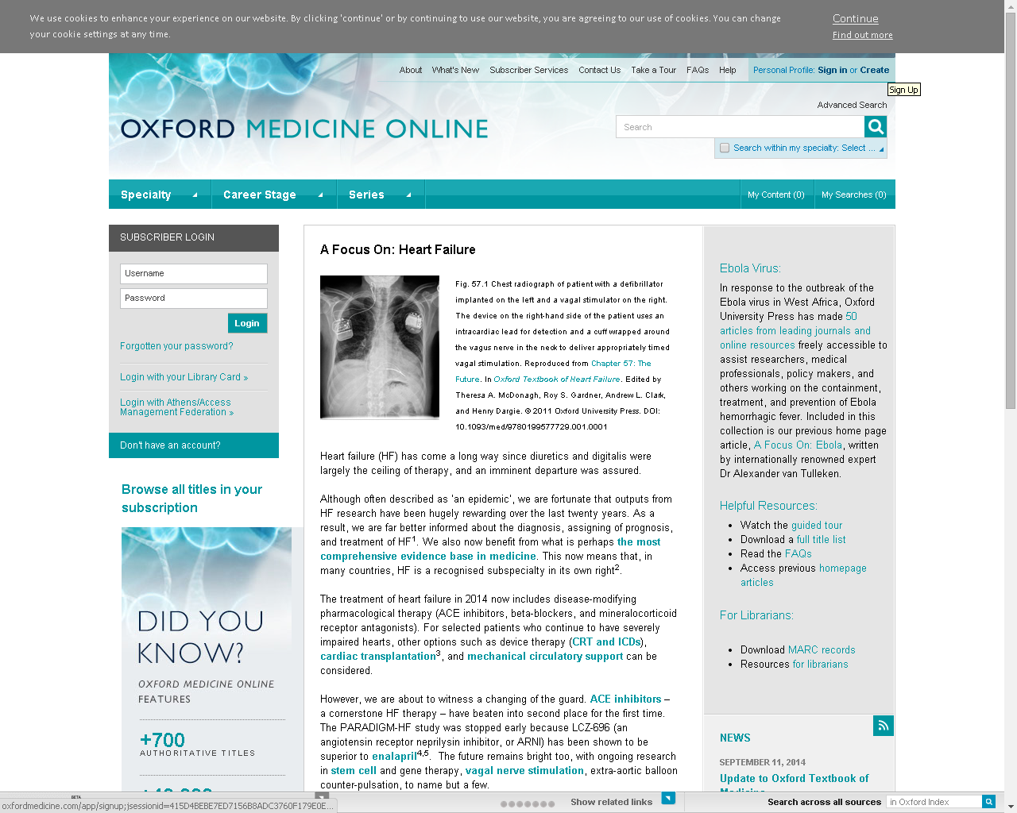

Oxford Medicine Online — коллекция публикаций Оксфордского издательства по медицинской тематике, объединяющая свыше 350 изданий в общий ресурс с возможностью перекрестного поиска. Это важное средство обучения, повышения квалификации и получения информации для любого профессионального медика.

Публикации включают The Oxford Handbook of Clinical Medicine (справочники) и The Oxford Textbook of Medicine (учебники), электронные версии которых постоянно обновляются, предоставляя доступ к новейшей медицинской информации одним нажатием клавиши.

- В коллекции Oxford Medicine Online представлены работы более 5 000 компетентных авторов и редакторов со всего мира, от Дели до Новой Зеландии, включая нескольких лауреатов Нобелевской премии.
- Быстрый и простой доступ к высочайшего уровня полным текстам, изображениям и другим материалам Оксфордского издательства.

- Новые издания добавляются в течение всего года.
- Онлайн-версии справочников дополнены видеозаписями и возможностью самостоятельной проверки знаний.
- Ссылки на источники и дополнительные материалы обеспечиваются индексами PubMed, ISI, CrossRef и Oxford Index.
- Широкий тематический охват:

- Диетология
- Трудотерапия
- Физиотерапия
- Логопедия
- Анестезия
- Клиническая медицина
- Кардиология
- Клиническая Генетика
- Клиническая фармакология и терапия
- Дерматология
- Эндокринологии и диабета
- Гастроэнтерология
- Инфекционные болезни
- Онкология
- Неврология
- Паллиативная медицина
- Реабилитационная медицина
- Ревматология
- Медицина сна
- ЛФК
- Стоматология
- Лекарства и препараты
- Реаниматология
- Судебная медицина
- Гематология
- История медицины
- Интенсивная терапия
- Челюстно-лицевая хирургия
- Детская стоматология
- Восстановительная стоматология и ортодонтия
- Медицинская этика
- Акушерство
- Неврология
- Расстройства нервной системы
- Сенсорные и моторные системы
- Акушерство и гинекологии
- Офтальмология
- Педиатрия
- Неонатология
- Здравоохранение и эпидемиологии
- Радиологии
- Клиническая онкология
- Клиническая радиология
- Репродуктивная медицина
- Хирургическое
- Нейрохирургия
- Детская хирургия
- Пластическая хирургия
- Травматология и ортопедической хирургии
- Урология
- И д.р.

Дополнительная информация на сайте издательства:
http://oxfordmedicine.com/

 Oxford Journals
Medicine Collection

«Medicine Collection» издательства Оксфордского университета - это более 80 авторитетных журналов по различным областям медицины: онкология, кардиология, неврология, клиническая медицина, акушерство и гинекология, ревматология, анестезия, геронтология, общественное здоровье, эпидемиология и др.
Все журналы рецензируемые, большинство опубликовано в партнерстве с ведущими мировыми медицинскими обществами и ассоциациями, среди которых European Society for Cardiology, the Infectious Diseases Society of America, the European Society for Medical Oncology, and the Gerontological Society of America и др.

Более 90% журналов имеют высокий Impact Factor, среди них:

- Annals of Oncology, Impact Factor: 7.384
- British Journal of Anaesthesia, Impact Factor: 4.237
- Clinical Infectious Diseases, Impact Factor: 9.374
- European Heart Journal, Impact Factor: 14.097
- The Gerontologist, Impact Factor: 2.283
- Human Reproduction, Impact Factor: 4.670
- JNCI: Journal of the National Cancer Institute, Impact Factor 14.336
- Rheumatology, Impact Factor: 4.212
- Age and Ageing, Impact Factor 3.910
- BRAIN, Impact Factor 8.568
- Nephrology Dialysis Transplantation, Impact Factor 3.167

При подписке обеспечивается доступ к полнотекстовым статьям текущего года плюс архивы с 1996г. Коллекция ежегодно пополняется новыми названиями.
Высокое качество публикаций дополняется широким набором сервисов для научных сотрудников, аспирантов, студентов, практикующих врачей. Коллекция пользуется большим спросом у пользователей, как занятых в научных исследованиях, так и у клиницистов.

Дополнительная информация на сайте издательства:
http://www.oxfordjournals.org/subject/medicine/



Гибридный ресурс ProQuest: Medical Library + Biological Science Collection

ProQuest Medical Library - более 1000 полнотекстовых изданий (научные рецензируемые журналы, практические журналы, книги, клинические отчеты и научно-популярные публикации) статей ключевых медицинских журналов (например, Biostatistics, Diabetes, Journal of the National Cancer Institute, Nature, The Lancet, The New England Journal of Medicine) от 240 ведущих мировых издательств (Elsevier, Blackwell Publishing, Cambridge University Press and Oxford University Press и др.);
- широкий тематический охват (анестезиология, эндокринология, кардиология, дерматология, стоматология, онкология, геронтология, ортопедия, педиатрия, неврология, акушерство и гинекология, психиатрия, иммунология, радиология, здравоохранение, хирургия, травматология)
- хронологический охват с 1980 г.- по наст. время
- все журналы, входящие в коллекцию, индексируются в MEDLINE
- Medical Subject Headings (MESH)

ProQuest Biological Science Collection - более 750 полнотекстовых научных журналов
хронологический охват с 1982 г.- по наст. время
- более 35 млн. аннотаций и рефератов,
- более 6.4 млн. ИНДЕКСИРОВАННЫХ изображений
- включает базу данных Illustrata
- включает базу данных Medline
Biological Science Collection отражает трудно находимые материалы узкоспециализированных исследований. База данных очень интересная и, в своем роде уникальная, т.к. очень детально отражает биологические исследования и включает большое количество индексированных изображений, графиков, таблиц, диаграмм + Medline.

ДОПОЛНИТЕЛЬНАЯ ИНФОРМАЦИЯ:
www.proquest.com/go/dissertations или emailpqsales@proquest.com

